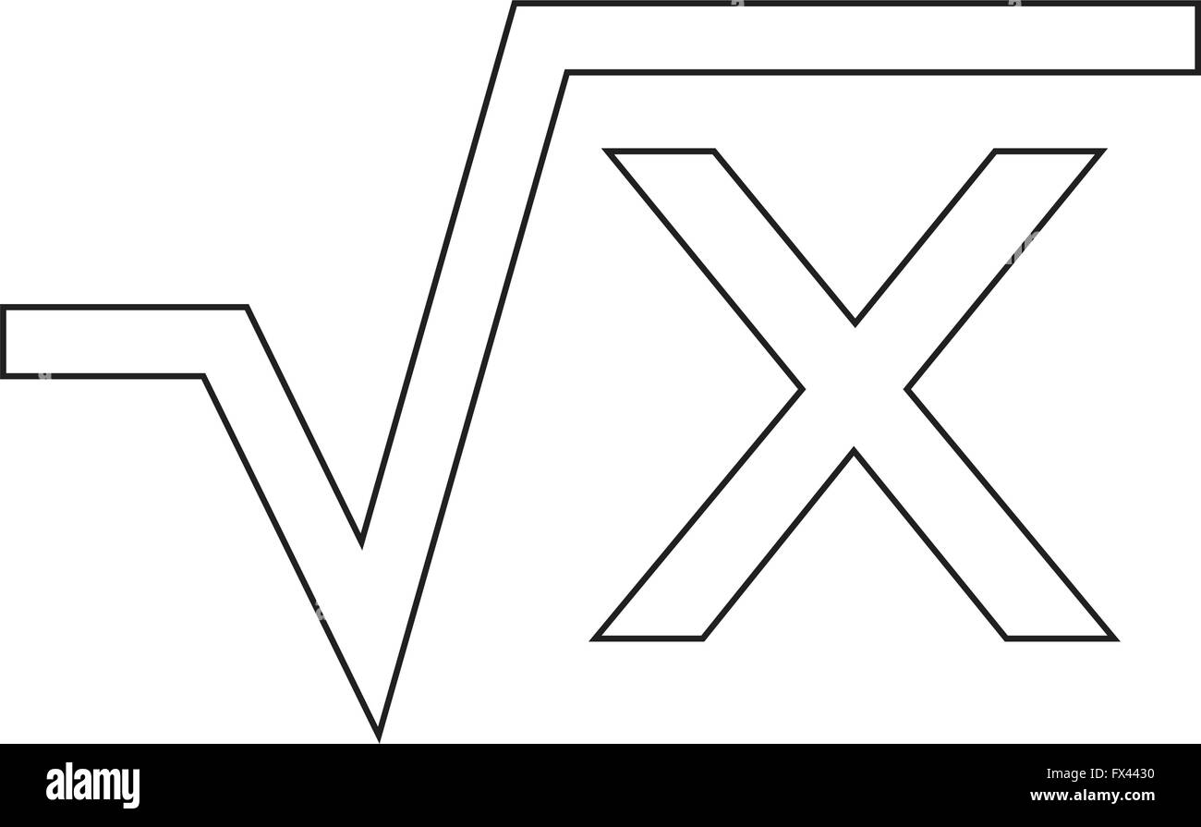

**THOMAS**





**THOMAS**





**THOMAS**





**THOMAS**





**THOMAS**





**THOMAS**





**THOMAS**





**THOMAS**





**THOMAS**





**THOMAS**





**THOMAS**





**THOMAS**





**THOMAS**





**THOMAS**





**THOMAS**





**THOMAS**





**THOMAS**





**THOMAS**





**THOMAS**





**THOMAS**





**THOMAS**





**THOMAS**





**THOMAS**





**THOMAS**





**THOMAS**





**THOMAS**





**THOMAS**





**THOMAS**





**THOMAS**





**THOMAS**





**THOMAS**





**THOMAS**





**THOMAS**





**THOMAS**





**THOMAS**





**THOMAS**





**THOMAS**





**THOMAS**





**THOMAS**





**THOMAS**





**THOMAS**





**THOMAS**





**THOMAS**





**THOMAS**





**THOMAS**

